____________________

Nepatria ani medzi rastliny, ani medzi živočíchy!!!

* Sú samostatnou RÍŠOV
* živia ______________________________ (sú rozkladače,

parazity, ale aj symbiotické huby).

* mnohé žijú v symbióze s rastlinami, je to vzájomne

prospešný vzťah - huby čerpajú organické látky a

na oplátku pomáhajú rastlinám s príjmom vody

* človek ich využíva ako _____________________________
* neprebieha v nich __________________ (ani vtedy, keď sú zelené)
* 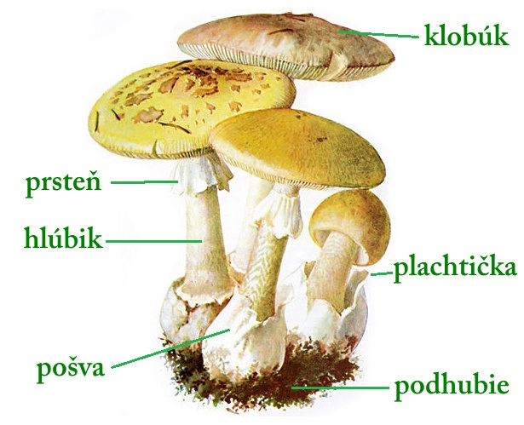veda skúmajúca huby je _________________________

1.

Stavba tela:

3.

2.

5.

4.

6.

* podhubie –__________________________ (rastie v pôde)
* plodnica – ____________________, na nej sa nachádza:
* ___________ - spája podhubie a klobúk
* _______________ - na spodnej strane sú **lupene** alebo **rúrky**, tvoria sa v nich výtrusy
* ___________ (u niektorých) –
* _________________ (u niektorých) - zakrýva mladú hubu
* __________ (u niektorých)

**Rozmnožovanie:**

Pomocou **__________________________**

Sú uložené v **_____________________** , prípadne v**_______________.**

**Druhy húb:**

1. Jedlé________________________________________________________________________________________________________________________
2. Nejedlé________________________________________________________________________________________
3. Jedovaté ______________________________________________________________________________________________